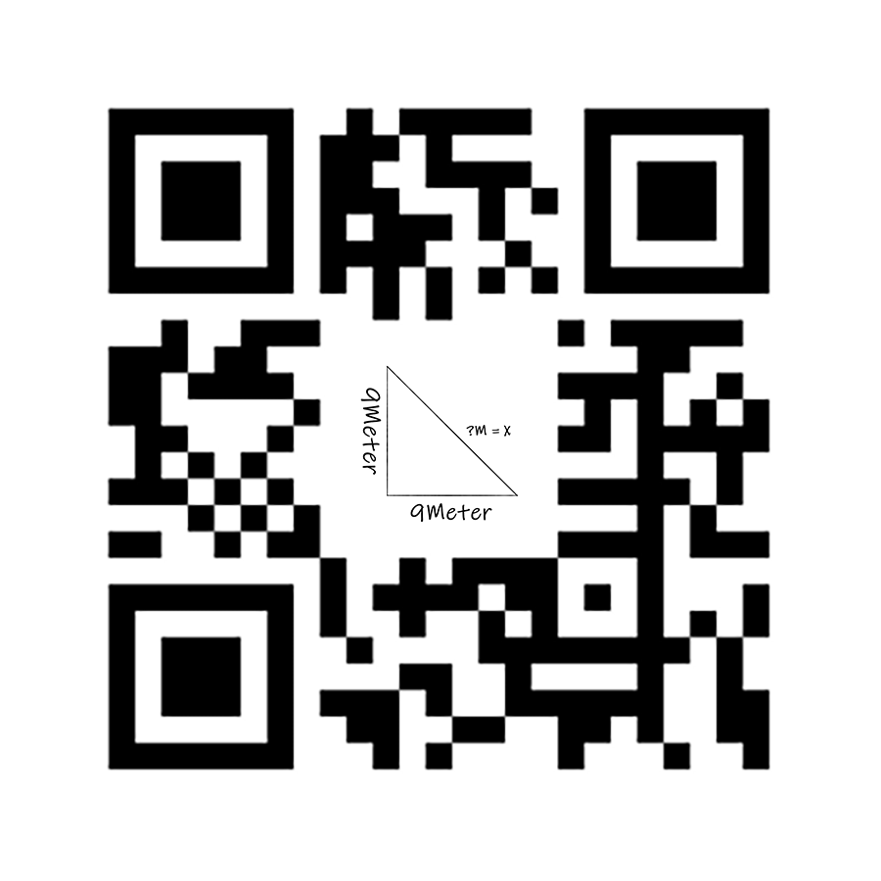

BOMB  
DEFUSAL  
MANUAL

# Bommen ontmantelen

Een bom ontploft zodra de timer 0:00 bereikt. De enige manier om een bom te ontmantelen is door de correcte code te invullen voordat de tijd voorbij is.

## Betreft Seriële Communicatie

Voor Seriële communicatie is de ARDUINO IDE aanbevolen. De standaard BAUD waarde is: 9600. Door de ARDUINO ‘serial monitor’ te gebruiken heb je de grootste kans op succes.

## Betreft draden

*Draden zijn het levensbloed van elektronica! Nee, wacht, elektriciteit is het levensbloed. Draden zijn eerder de slagaderen. Of de aderen? Ach, maakt niet uit...*

* Een module met bedrading kan 3 tot 6 draden hebben.
* Er is altijd maar één juiste draad die er uit moet worden getrokken om de bom meer tijd te geven.
* De draden worden van bovenaf geteld.
* Reactie van de bom kan 1 minuut duren.

Verouderde documentatie. Knip geen draden door maar trek ze uit de bom en raak daarna .

|  |
| --- |
| **3 draden:**  Als de draden niet genummerd zijn doe dan NIETS. Als er geen rode draden zijn, knip de tweede draad door. Anders: Als de laatste draad wit is, knip de laatste draad door. Anders: Als er meer dan één blauwe draad is, knip de laatste blauwe draad door. Anders: Knip de laatste draad door. |
| **4 draden:**  Als de draden niet genummerd zijn doe dan NIETS. Als er meer dan één rode draad is en het laatste cijfer van het serienummer is oneven, knip de laatste rode draad door. Anders: Als de laatste draad geel is en er geen rode draden zijn, knip de eerste draad door. Anders: Als er precies één blauwe draad is, knip de eerste draad door. Anders: Als er meer dan één gele draad is, knip de laatste draad door. Anders: Knip de tweede draad door. |
| **5 draden:** Als de draden niet genummerd zijn doe dan NIETS. Als er geen grijze draad is, knip alle draadden door. Anders: Als er een draad 7 is, knip deze door.  Anders: Als het gemiddelde van de draden 20 is, knip de groene draad of draden door.  Anders: Als de bom elf witte draden heeft, knip dan het gele draad door. Anders: Als het totaal van de nummers 32 is, knip dan de gele en groene draad of draden door.  Anders: Knip het nummer ‘the answer to life the universe and everything’ gedeeld door tien door.  Anders: Als het gemiddelde van de nummers over de 50 is, knip dan alle draden door behalve de blauwe draad. |
| **6 draden:**  Als de draden niet genummerd zijn doe dan NIETS. Als er geen gele draden zijn en het laatste cijfer van het serienummer is oneven, knip de derde draad door. Anders: Als er precies één gele draad is en meer dan één witte draad, knip de vierde draad door. Anders: Als er geen rode draden zijn, knip de laatste draad door. Anders: Knip de vierde draad door. |

## Bijlage A: Betreft morsecode

*Een oude vorm van scheepscommunicatie? Wat zal het volgende zijn? Maar het is wel échte morsecode, dus let op, misschien leer je nog wat.*

## 

## Bijlage B: Identificatieoverzicht voor poorten

Digitale en analoge poorten kunnen aan de zijkanten van de bom worden gevonden.

|  |  |
| --- | --- |
| **Poort** | **Naam** |
|  | DVI-D |
|  | Parallel |
|  | PS/2 |
|  | RJ-45 |
|  | Serial |
|  | Stereo RCA |

## Bijlage C: StateMachine diagram

